 | INSTRUMEN ASSESMENT  PENYANDANG MASALAH KESEJAHTERAAN SOSIAL  LAYANAN TERPADU RUMAH HARAPAN MASYARAKAT  KABUPATEN GARUT

I. | LOKASI
 | 1. | Alamat |  |  |  | : | ${alamat}
 | 2. | Desa |  |  |  | : | ${desa}
 | 3. | Kecamatan |  |  |  | : | ${kecamatan}
 | 4. | Kabupaten |  |  |  | : | ${kabupaten}
II. | IDENTITAS
 | 1. | Nama Lengkap |  |  |  | : | ${nama}
 | 2. | N I K |  |  |  | : | ${nik}
 | 3. | Tempat/ Tgl. Lahir |  |  |  | : | ${ttl}
 | 4. | Status Perkawinan |  |  |  | : | ${status_kawin}
 | 5. | Pekerjaan/ Penghasilan/Bulan |  |  |  | : | ${pekerjaan}
 | 6. | Jumlah Anggota Keluarga |  |  |  | : | ${jml_art}
 | 7. | Program yang dimiliki |  |  |  | : | ${bansos}
III. | KELUARGA
No | Nama |  |  | Hub.  Keluarga |  |  |  | Umur | Pekerjaan |  | Penghasilan
${art_no} | ${art_nama} |  |  | ${art_shdk} |  |  |  | ${art_umur} | ${art_pekerjaan} |  | ${art_penghasilan}
IV. | PERMASALAHAN
- ${riwayat_penyakit}
- ${permasalahan_tambahan}
- ${status_kks_ket}

V. | PERMOHONAN BANTUAN /KELUHAN
- ${permohonan}

 | Garut, ${tgl_asesmen}
Fasilitator | Ketua Puskesos
${fasilitator_nama} | ${puskesos_nama}
Mengetahui,
Kepala Desa ${desa} | Supervisor
${kades_nama} | ${supervisor_nama}  ${supervisor_niat}
Camat ${camat_wilayah}
${camat_nama}


PEMERINTAH KABUPATEN ${kabupaten_upper}
KECAMATAN ${kecamatan_upper}
DESA ${desa_upper}
${desa_alamat}
Email: ${desa_email} Kode Pos: ${desa_kodepos}

SURAT PERNYATAAN KEASLIAN DOKUMEN

Saya yang bertandatangan di bawah ini :
Nama : ${p_nama}
Tempat/Tanggal Lahir : ${p_ttl}
NIK : ${p_nik}
No KK : ${p_no_kk}
Jenis Kelamin : ${p_jk}
Agama : ${p_agama}
Alamat : ${p_alamat}
No. HP : ${p_hp}
Dengan ini saya menyatakan bahwa apabila dikemudian hari saya melakukan pelanggaran pemalsuan dokumen dalam Proses Pengajuan Administrasi Permohonan Keringanan Biaya Kesehatan Lapad Ruhama Dinas Sosial Kabupaten Garut. Maka dengan ini, saya siap menerima segala sanksi dan bersedia dituntut serta diproses sesuai dengan hukum dan ketentuan yang berlaku.
Demikian pernyataan ini saya buat dengan sesungguhnya dan penuh kesadaran tanpa adanya paksaan dari siapa pun.

Mengetahui,  Kepala Desa ${desa}  ${kades_nama} | Garut, ${tgl_asesmen}  Yang Membuat Pernyataan,  Kepala Keluarga/Pasien  ${p_nama}

FOTO PASIEN | FOTO RUMAH TAMPAK DEPAN
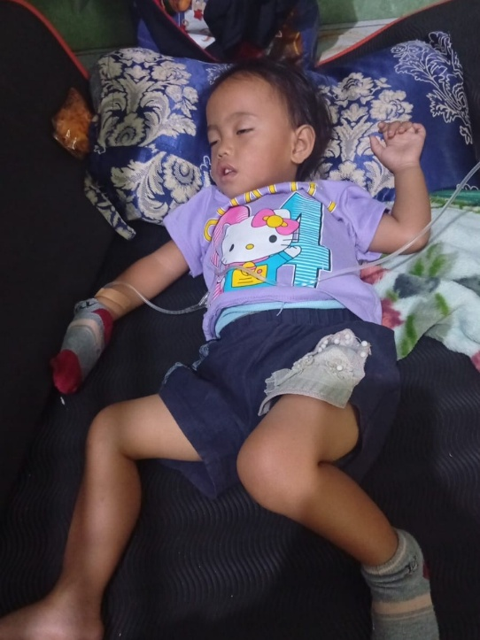 | 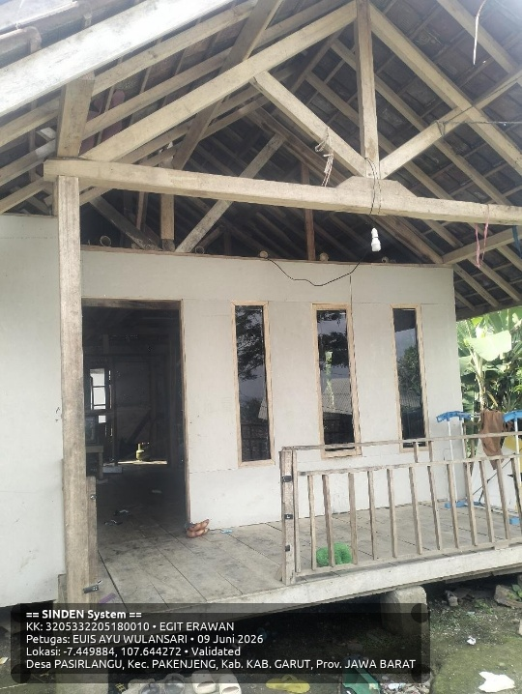
FOTO RUMAH TAMPAK DALAM | FOTO WC / KAMAR MANDI
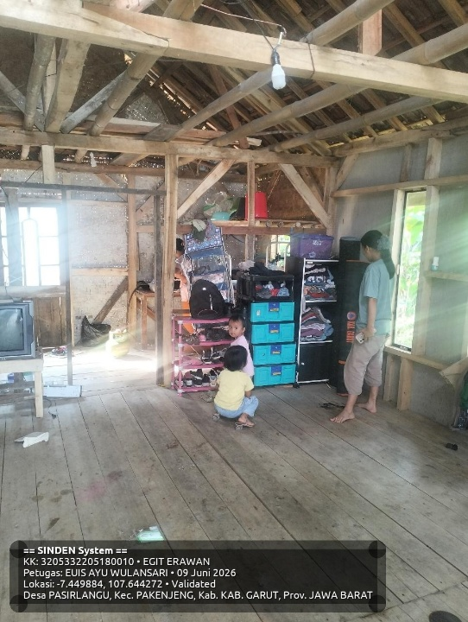 | 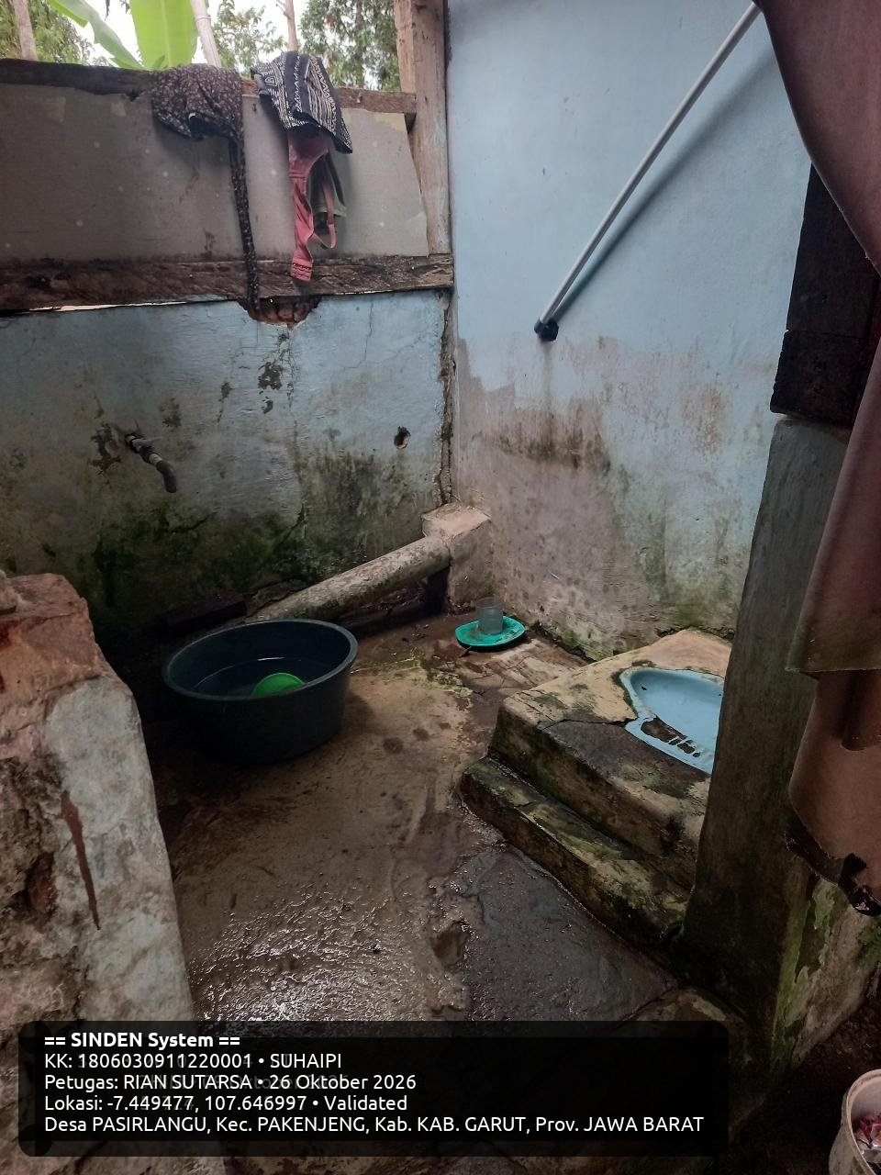
Mengetahui,
Kepala Desa ${desa}

${kades_nama}

Kategori Desil
